湖南潭州教育网络科技有限公司招聘简章

- 单位性质：其他企业
- 单位行业：教育
- 单位规模：1000-5000人
- 宣讲时间：2019-10-17 19:00-21:00(周四)
- 宣讲学校：吉首大学
- 宣讲城市：湖南省 - 湘西土家族苗族自治州
- 宣讲地址：吉首大学创业园308室
- 简历投递邮箱：qiutian@tanzhou.net
- 招聘部门电话：18973722709

宣讲会详情
单位简介
潭州教育于2007年开始进入在线教育行业（2015年正式注册为湖南潭州教育网络科技有限公司），总部坐落于星城长沙麓谷芯城科技园内，总体办公面积一万六千平米，目前公司共开设200多门课程，拥有教职员工近5000名。学员群体遍布全球：包括中国、韩国、日本、加拿大、印度、欧洲等国家和地区。2017年营业额达1.7亿元，2018年营业额近5亿元，2019年营业额目前已突破10亿。
2017年以来，潭州教育开启全球战略部署，相继在北京、成都、广州、深圳、武汉、南宁、杭州、海口、长沙（星沙及雨花区）等城市建立分公司，未来将进军东南亚、印度、日本、韩国等市场，一步一步完成自己的行业布局。
湖湘教育源远流长，潭州作为一家在线教育企业，传承先辈遗志，发扬中国传统文化。通过全体潭州人的不懈坚持与努力，创立了属于自己的企业哲学，具有浓厚的文化内涵。潭州自创立以来，以付出不亚于任何人的努力，传道、授业、解惑，一直兢兢业业奋战在在线教育领域，深耕十余年，抵御外来各种诱惑，苦练内功，深入积累，深深扎根于潭州的经营理念，在追求全体小伙伴精神和物质两方面幸福的同时，通过教学激发学员学习的兴趣，唤醒学员的良知，为社会的进步和发展做贡献！
一、招聘岗位

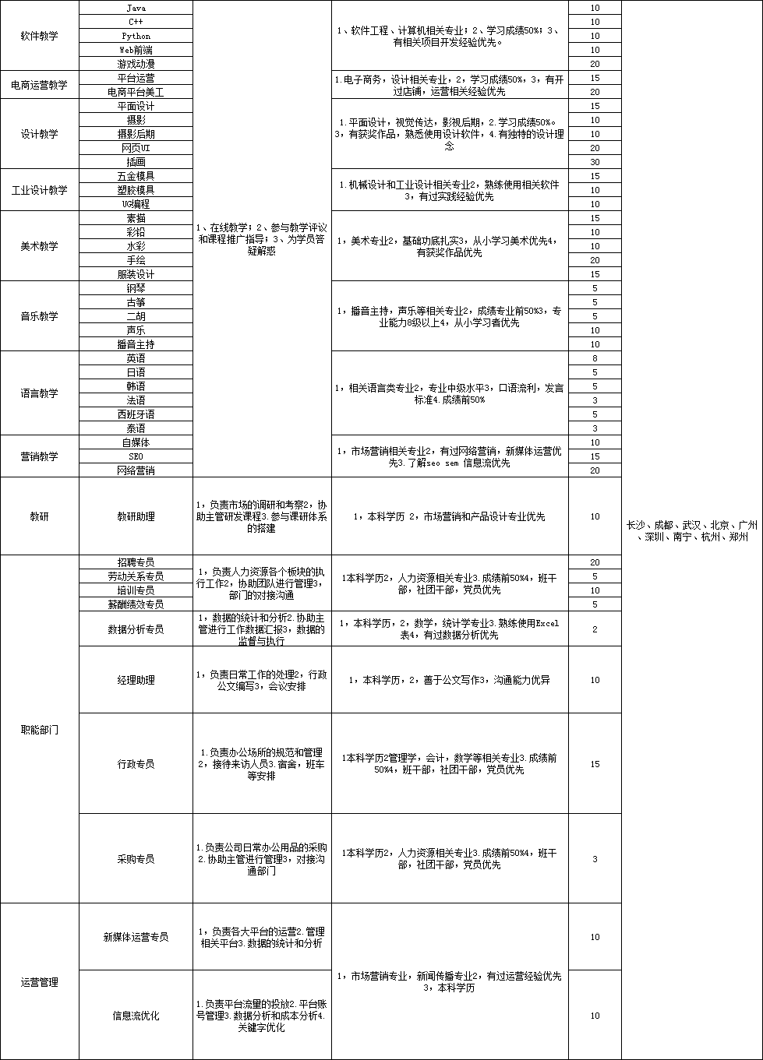
二：福利待遇：
1、公司提供工作餐补和住宿
2、全勤奖奖励
3、养老保险、医疗保险、 失业保险、工伤保险和生育保险；
4、节假日礼品；
5、带薪年假；
6、一年数次加薪机会；
7、免费入职体检；
8、月度聚餐及团队旅游活动；
9、带薪岗前培训和在岗1对1指导，完整的培训体系。

三、应聘事项：
1、联系人：秋天/辰轩
2、简历投递邮箱：qiutian@tanzhou.net
3、工作地址：长沙市高新区岳麓西大道588号芯城科技园10栋
4、乘车路线：旺龙路岳麓大道口（118路、W109路、118区间、 407、385）
潭州教育官网：http://www.tanzhoujiaoyu.com/




主办单位：吉首大学招生就业处 联系地址：湖南省吉首市人民南路120号 邮编：416000
联系电话：0743-2161650, 传真:0743-2123692 E-mail：jsu2161650@126.com

